滋賀県ＢＢＳ連盟
活動報告書

平成30年 12月

滋賀県BBS連盟（4地区会）
会員数状況 総数（84）人
 | 男 | 女 | 合計
継続 | 49 | 35 | 84
入会 | 0 | 0 | 0
退会 | 0 | 0 | 0

ともだち活動
 | 男 | 女 | 合計
現在の受け入れ件数 | 2 | 0 | 2
受け入れ可能件数 | 2 | 2 | 4

滋賀県BBS連盟事務局

12月8日(土)
滋賀県BBS連盟の理事会を開催しました。
来賓として、大津保護観察所企画調整課長の伊藤先生、BBS担当官の北村先生が、休日にも関わらずご臨席くださいました。
滋賀県BBS連盟の役員に加え、龍大瀬田、草津、栗東、彦根(発足準備中)の4地区会から代表の2名が集まり、互いの活動や地区会の様子を交流することができました。
また、事務局長の岡本くんが、各地区会及び滋賀県BBS連盟の4月から11月までの活動の様子をスライドショーでわかりやすく説明してくれました。
理事会後は場所を移し、忘年会でさらに交流を深めました。これからも切磋琢磨し合い頑張っていきましょう！
理事会の様子です！
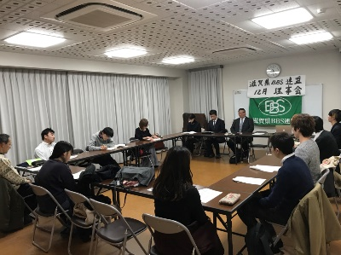 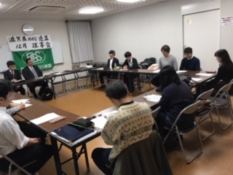
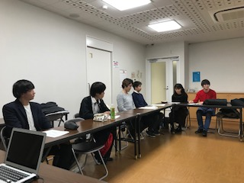 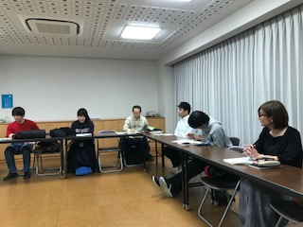
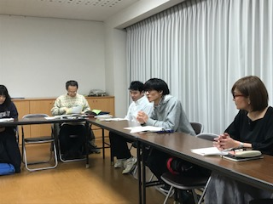
滋賀県BBS連盟
西本敬太

（ 瀬田BBS ）会
会員数状況 総数（ 24 ）人
 | 男 | 女 | 合計
継続 | 15 | 11 | 26
入会 | 0 | 0 | 0
退会 | 0 | 0 | 0

ともだち活動
 | 男 | 女 | 合計
現在の受け入れ件数 | 0 | 0 | 0
受け入れ可能件数 | 0 | 0 | 0

活動報告
活動報告
月 | 日 | 時間 | 活動内容 | 場所
12 | 1 | ９：３０～１１：３０ | ドラゴンキッズ | 瀬田南小学校
 | 6 | １８：００～２０：００ | 中３学習 | 明日都
 | 8 | ９：３０～１１：３０ | ドラゴンキッズクリスマス会 | 瀬田南小学校
 | 9 | 12：00～１3：00 | 一里山クリスマス会 | 明日都
 | 13 | １８：００～２０：００ | 中３学習 | 明日都
 | 15 | ９：３０～１１：３０ | ドラゴンキッズ | 瀬田南小学校
 | 20 | １８：００～２０：００ | 中３学習 | 明日都
 | 27 | １８：００～２０：００ | 中３学習 | 明日都

活動の様子
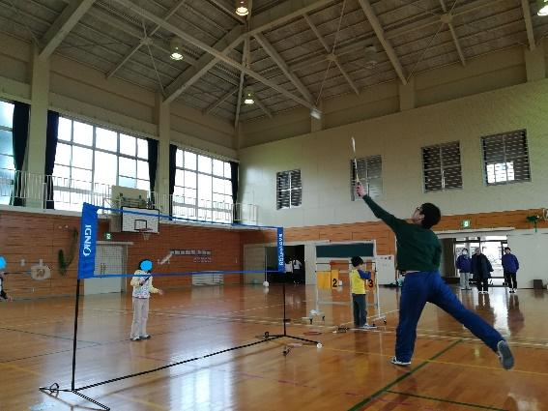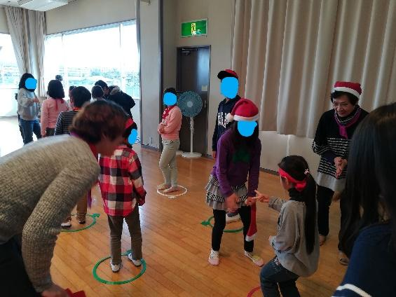

これからの活動
月 | 日 | 時間 | 活動内容 | 場所
1 | 10 | １８：００～２０：００ | 中３学習 | 明日都
 | 17 | １８：００～２０：００ | 中３学習 | 明日都
 | 19 | ９：３０～１１：３０ | ドラゴンキッズ | 瀬田南小学校
 | 24 | １８：００～２０：００ | 中３学習 | 明日都
 | 31 | １８：００～２０：００ | 中３学習 | 明日都

（ 草津市BBS ）会
会員数状況 総数（ 19 ）人
 | 男 | 女 | 合計
継続 | 12 | 7 | 19
入会 | 0 | 0 | 0
退会 | 0 | 0 | 0

ともだち活動
 | 男 | 女 | 合計
現在の受け入れ件数 | 1 | 0 | 1
受け入れ可能件数 | 2 | 2 | 4

活動報告
月 | 日 | 時間 | 活動内容 | 場所
１２ | １ | １３：００～１５：００ | 南笠東寺子屋 | 南笠東まちづくりセンター
 | ４ | １９：３０～２１：００ | 定例会 | 草津まちづくりセンター
 | ５ | １８：００～１９：３０ | 志津寺子屋 | 志津まちづくりセンター
 | １２ | １８：００～１９：３０ | 志津寺子屋 | 志津まちづくりセンター
 | １５ | １０：００～１２：００ | 西渋川寺子屋 | きらら公園
 | １５ | １４：００～１７：００ | 矢倉寺子屋 | 矢倉まちづくりセンター
 | １９ | １８：００～１９：３０ | 志津寺子屋 | 志津まちづくりセンター
 | １９ | １９：３０～２１：００ | 幹部会 | 志津まちづくりセンター
 | ２２ | １４：００～１７：００ | 矢倉寺子屋 | 矢倉まちづくりセンター
 | ２６ | １８：００～１９：３０ | 志津寺子屋 | 志津まちづくりセンター
 | ２７ | １５：００～１７：００ | 老上寺子屋 | 老上まちづくりセンター
※草津寺子屋、大路寺子屋は休校中。

活動の様子
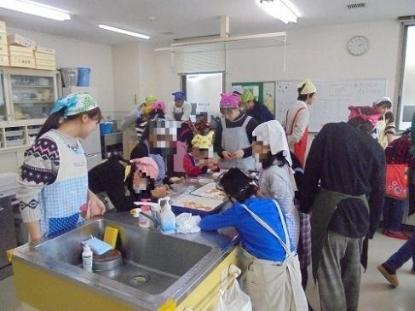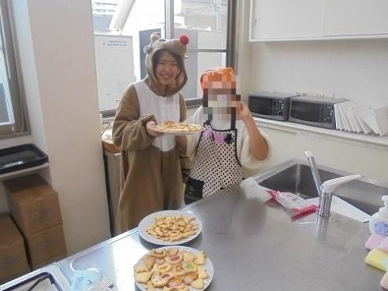
12月1日南笠東寺子屋の様子
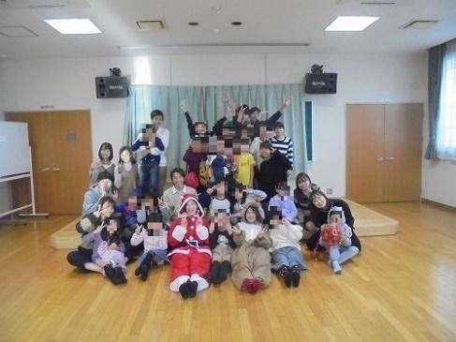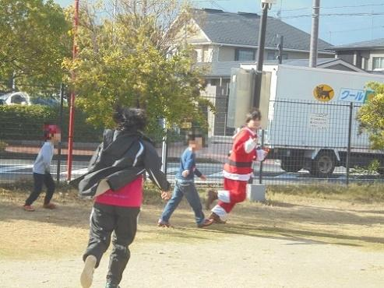
12月1日南笠東寺子屋の様子 12月15日西渋川寺子屋の様子
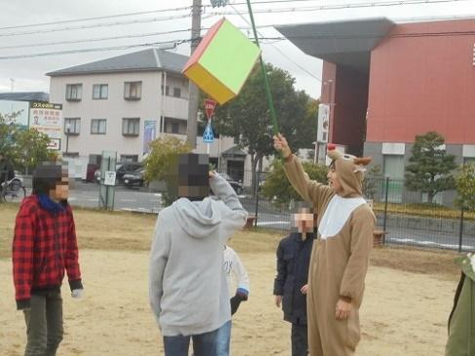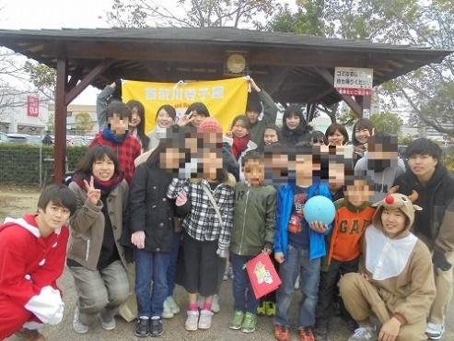
12月15日西渋川寺子屋の様子

これからの活動
月 | 日 | 時間 | 活動内容 | 場所
１ | ８ | １８：３０～１９：００ | 定例会 | 草津まちづくりセンター
 | ８ | １９：００～２０：００ | 幹部研修会 | 草津まちづくりセンター
 | ９ | １８：００～１９：３０ | 志津寺子屋 | 志津まちづくりセンター
 | １６ | １８：００～１９：３０ | 志津寺子屋 | 志津まちづくりセンター
 | １９ | １０：００～１２：００ | 西渋川寺子屋 | きらら公園
 | １９ | １３：００～１５：００ | 南笠東寺子屋 | 南笠東まちづくりセンター
 | １９ | １５：００～１７：００ | 老上寺子屋 | 老上まちづくりセンター
 | １９ | １９：３０～２１：００ | 幹部会 | 未定
 | ２３ | １８：００～１９：３０ | 志津寺子屋 | 志津まちづくりセンター
 | ３０ | １８：００～１９：３０ | 志津寺子屋 | 志津まちづくりセンター
※草津寺子屋、大路寺子屋は休校中。
※矢倉寺子屋は未定。

（ 東近江市BBS ）会
会員数状況 総数（ ７ ）人
 | 男 | 女 | 合計
継続 | ５ | ２ | ７
入会 | ０ | ０ | ０
退会 | ０ | ０ | ０

ともだち活動
 | 男 | 女 | 合計
現在の受け入れ件数 | 1 | 0 | 1
受け入れ可能件数 | 0 | 0 | 0

活動報告
日 | 時間 | 活動内容 | 場所
12/8 | 10：00～  15：00 | プレーパーク「こども基地 いと」  （豊中BBS会からの視察あり。） | ファブリカ村（能登川）
12/23 | 13：30～  16：30 | 保護者のための座談会～エンカウンターグループを通して考える～ | 能登川コミュニティセンター

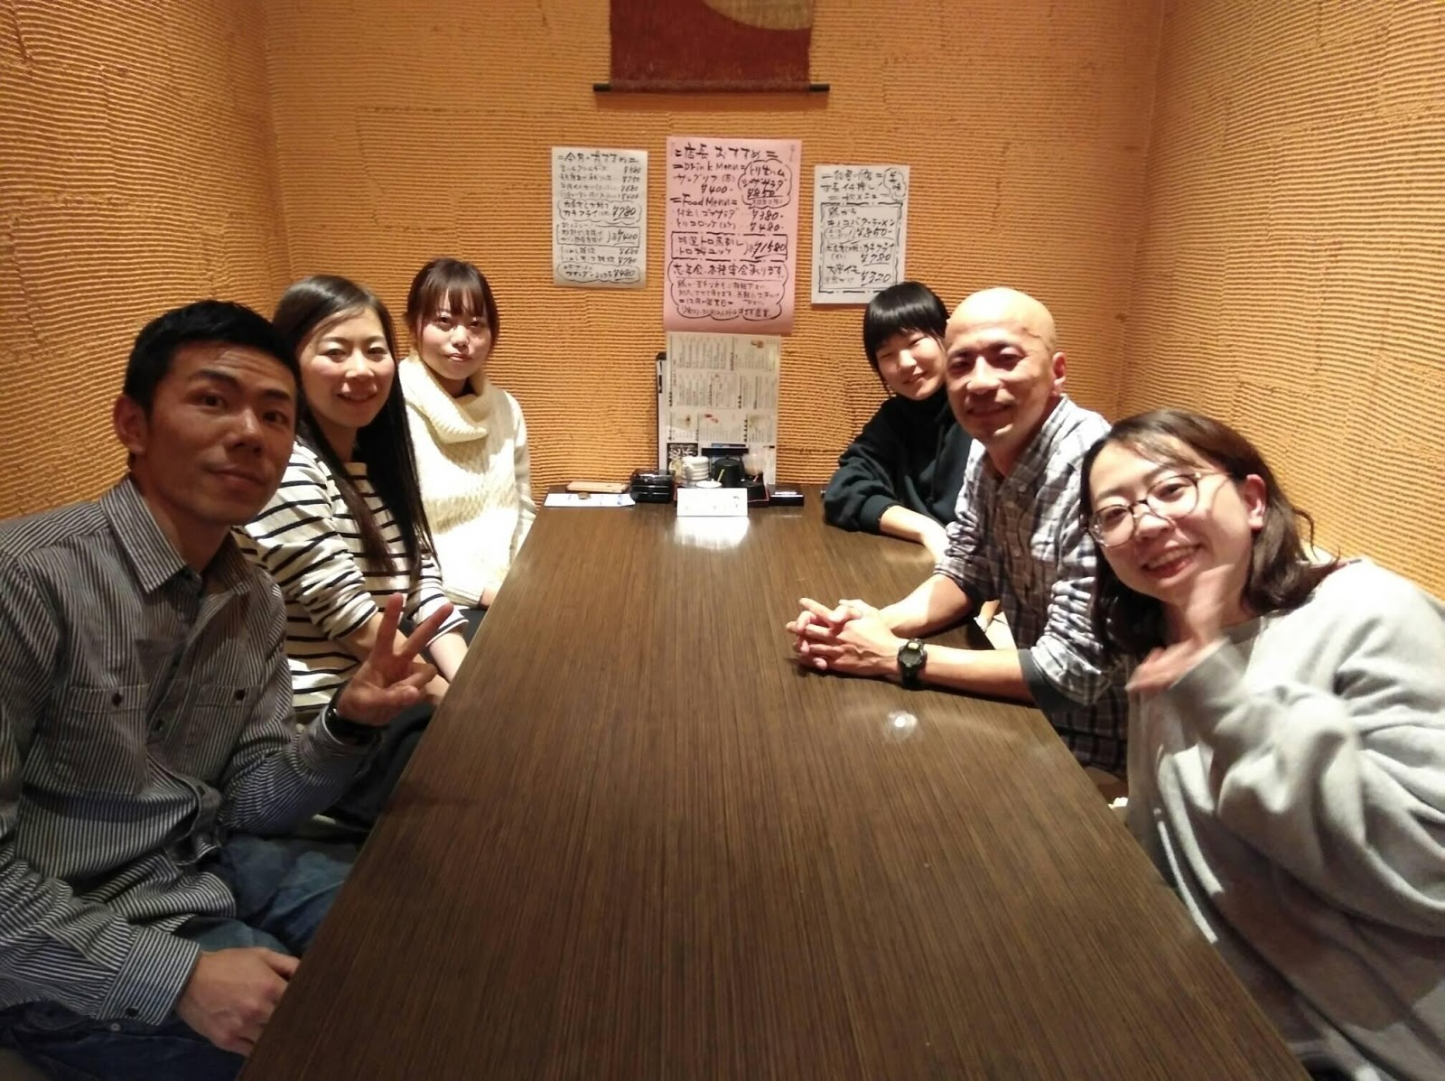

- こちらに活動の様子を掲載しています
↓
Facebook 東近江BBS会
https://www.facebook.com/e.omi.bbs/?fref=ts

これからの活動
日 | 時間 | 活動内容 | 場所
1/12 | 10：00～  15：00 | プレーパーク「こども基地 いと」 | ファブリカ村（能登川）

（ 栗東市BBS ）会
会員数状況 総数（ ３２ ）人
 | 男 | 女 | 合計
継続 | １７ | １５ | ３２
入会 | 0 | 0 | 0
退会 | 0 | 0 | 0

ともだち活動
 | 男 | 女 | 合計
現在の受け入れ件数 | 0 | 0 | 0
受け入れ可能件数 | 0 | 0 | 0

活動報告
月 | 日 | 時間 | 活動内容 | 場所
１２ | ５ | 1６時～18時 | 学習支援 | 治田コミュニティセンター
1２ | １2 | 1６時～18時 | 学習支援 | 治田コミュニティセンター
１２ | １９ | 1６時～18時 | 学習支援 | 治田コミュニティセンター
１２ | ２２ | 10時～15時 | クリスマス会 | 治田コミュニティセンター

